南京航空航天大学

实验报告

题 目 学生选课管理系统设计

学生姓名 李应飞

学 号 161610338

学 院 计算机科学与技术学院

专 业 计算机科学与技术

班 级 1616103

指导教师 郑吉平

二〇一九年六月

学生选课管理系统的设计

# 摘 要

为了提升对数据库的理解能力和动手能力，以个人为单位，进一步在实验一到五的基础上，进一步完成一个学生选课管理系统的设计 。

研究的结果与主要结论：完成学生选课管理系统的初步开发，集成数据的增加、删除、修改和查询等基本功能，实现良好的用户界面。提供高级查询，能够对比数据库查询语句的时间，从而实现查询优化。

关键词：数据库，处，用户界面，高级查询，优化

The Design of a Single Cycle CPU in MIPS

Instruction Set

Abstract

To improve the understanding single-cycle MIPS CPU and ability of practice, complete a single cycle CPU in MIPS instruction set in personal. Finally，trying to design 36 instrction’s pipeline.

The results of the study and experiment: To expand to 36 instrction.make a five degree pipeline and know how it to work.Apart fromthese,we mustbe to handle the hazard.

Key Words：pipeline, processor, CPU, assembly language, simulation ，hazard

**目录**

摘 要 2

一、 实验任务及目的 5

1.1开发运行环境 5

1.2. 实验目的 5

1.3. 实验要求 5

二、 数据库的详细设计 5

2.1数据库设计 5

2.2数据库表的详细设计 6

2.2.1账号和密码表设计 6

2.2.2学生信息表设计 6

2.2.3选课成绩表设计 6

2.2.4课程表设计 7

2.2.5可选课程表设计 7

三、 模块、函数结构设计 8

3.1模块之间的关系 8

3.2函数结构设计举例 9

3.2.1登录（login.py） 9

3.2.2教师管理（index.py） 10

3.2.3学生管理（index_stu.py 10

四、 主要功能分析及界面设计 11

4.1开始界面 11

4.1.1登录界面 11

4.1.2注册界面 12

4.1.3修改密码界面 13

4.2教师界面 14

4.2.1学生信息管理 15

4.2.2课程信息管理 16

4.2.3学生选课管理 18

4.2.4可选课程 19

4.3学生界面 19

4.3.1修改学生信息 20

4.3.2查询课程成绩 21

4.3.3选课 21

4.3.4查询已选课程 22

五、 扩展功能（查询优化） 22

5.1数据生成 22

5.2数据量 23

5.3对IN语句的优化 23

5.3.1高级查询 23

5.3.2三条语句比较 24

5.3.3结论 26

5.4生成海量数据代码及时间的计算代码 26

5.4.1 生成S表数据：（random_date_S.py） 26

5.4.2 生成SC表数据：（random_date_SC.py） 27

5.4.3时间的计算：（height_search.py） 29

六、 心得体会 30

参 考 文 献 31

# 实验任务及目的

## 1.1开发运行环境

Pycharm+Mysql+ tkinter（图形界面）

## 1.2. 实验目的

设计和实现学生通讯录或学生选课或类似的一个小型管理信息系统

## 1.3. 实验要求

要求具有数 据的增加、删除、修改和查询的基本功能，并尽可能提供较多的查询功能，集成 一半以上实验一～实验五的功能，用户界面要友好。可选内容：数据库中存放 100 万条记录，测试访问时间；如效率较低，提供优化方案

# 数据库的详细设计

## 2.1数据库设计

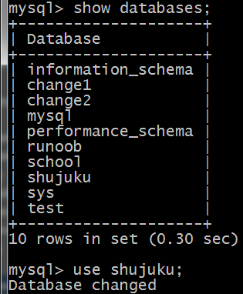

## 2.2数据库表的详细设计

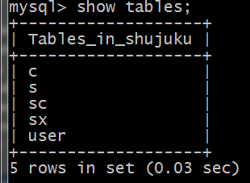

### 2.2.1账号和密码表设计

USER（USERNAME，PASSWORD）用户（用户名，密码）

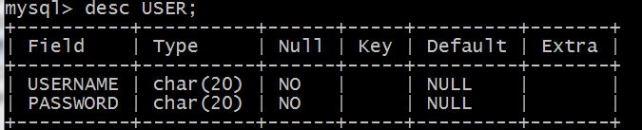

### 2.2.2学生信息表设计

S(Sno,Sname,Ssex,Sage,Sdept) 学生（学号，姓名，性别，年龄，系）

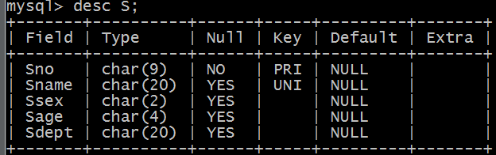

### 2.2.3选课成绩表设计

SC(Sno,Cno,Grade) 选课（学号，课程号，成绩）

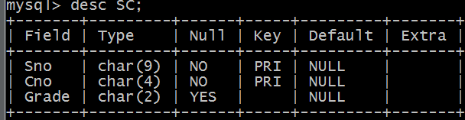

### 2.2.4课程表设计

C(Cno,Cname,Cpno,Ccredit) 课程（课程号，课程名，先行课，学分）

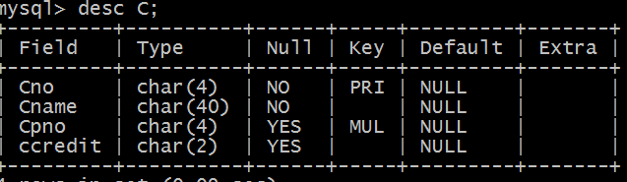

### 2.2.5可选课程表设计

SX(Cno,Cname) 可选课程（课程号，课程名）

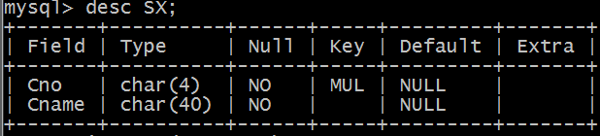

# 模块、函数结构设计

## 3.1模块之间的关系

## 3.2函数结构设计举例

### 3.2.1登录（login.py）

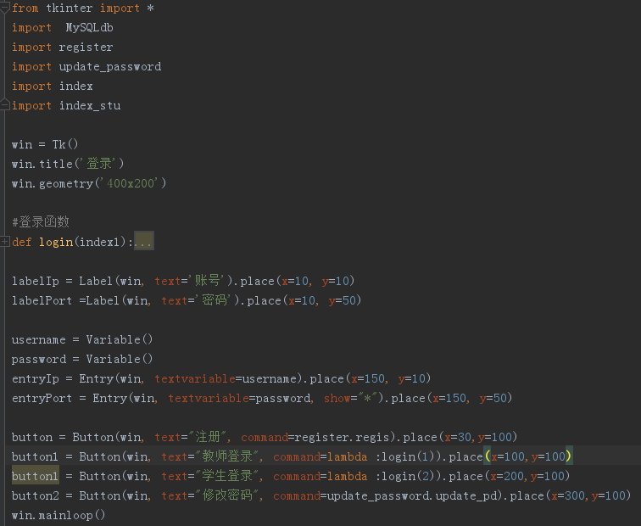

账号密码输入框

注册、教师登录、学生登录、修改密码四个按钮

登录函数，验证账号、密码的正确性

### 3.2.2教师管理（index.py）

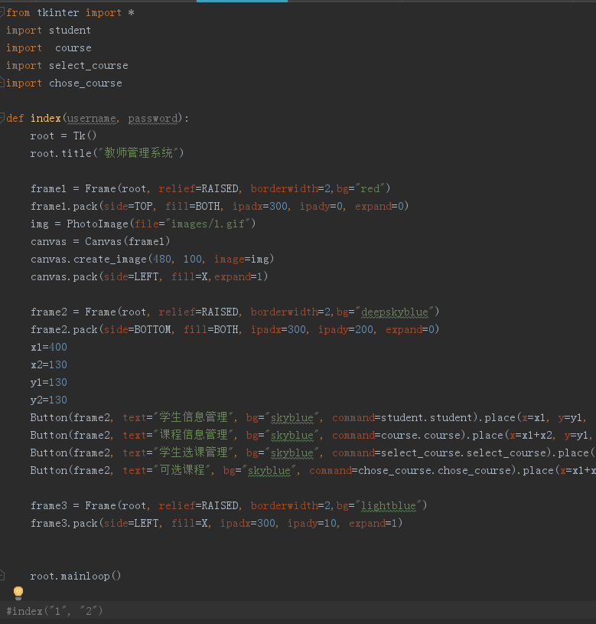

点击按钮，利用command转到处理的函数去

窗体三，空白

窗体二，放置四个功能模块

窗体1，放置图片

3.2.3学生管理（index_stu.py）

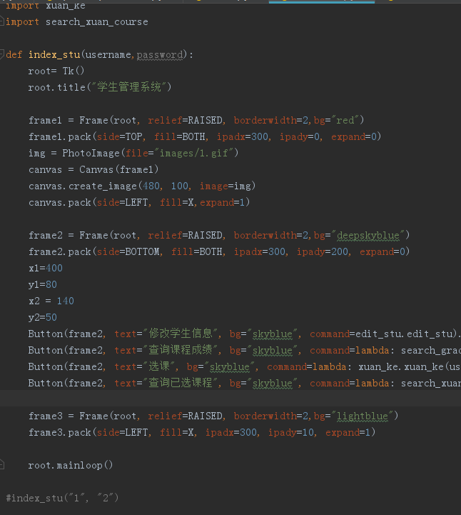

点击按钮，利用command转到处理的函数去

窗体三，空白

窗体二，放置四个功能模块

窗体1，放置图片

# 主要功能分析及界面设计

## 4.1开始界面

实现用户（教师，学生）的登录、注册及密码修改

### 4.1.1登录界面

当输入账号和密码后，可以以教师和学生（账号一般为学号）两种身份登录。

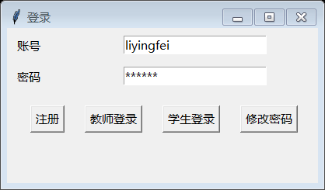

### 4.1.2注册界面

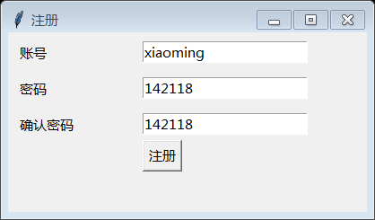

提示信息：

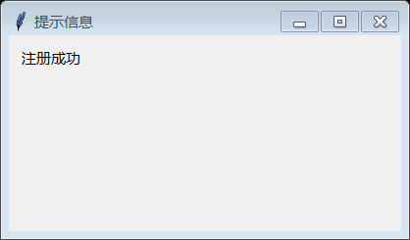

如果出错：

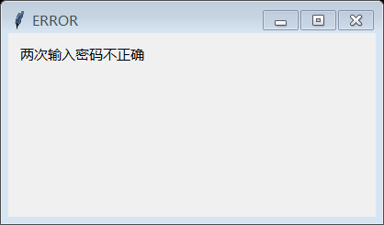

查表：

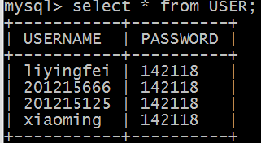



### 4.1.3修改密码界面

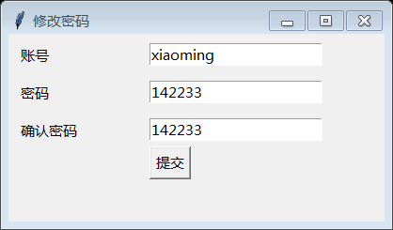

提示：

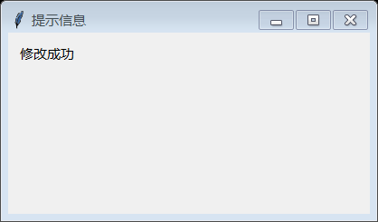

查看是否修改成功：

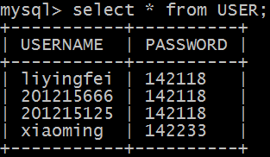

## 4.2教师界面

教师登录之后，可以对学生信息、课程信息、学生选课及可选课程的增删改查

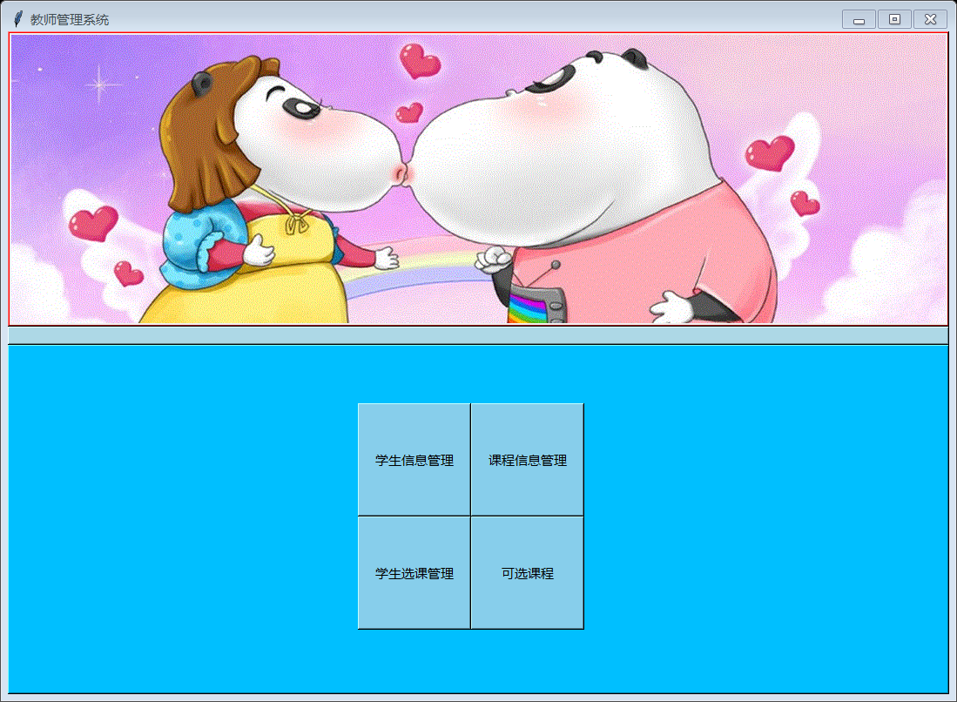

### 4.2.1学生信息管理

对每一个属性都有相应的一个查询按钮。删除与更新则以学号为依据。

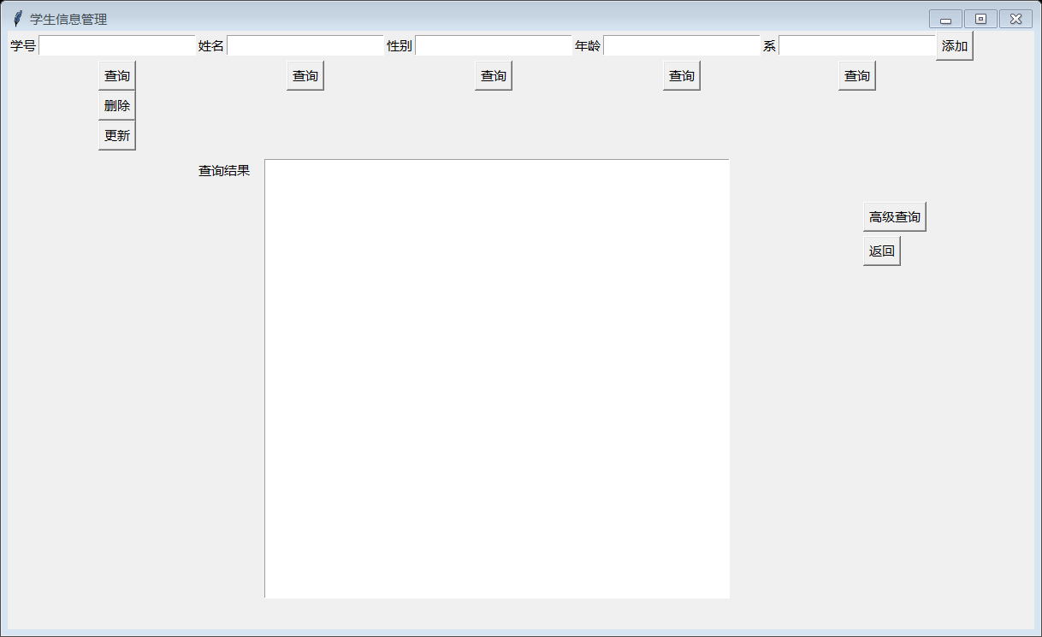

查询演示（每个查询的依据是对应的上面输入框）：

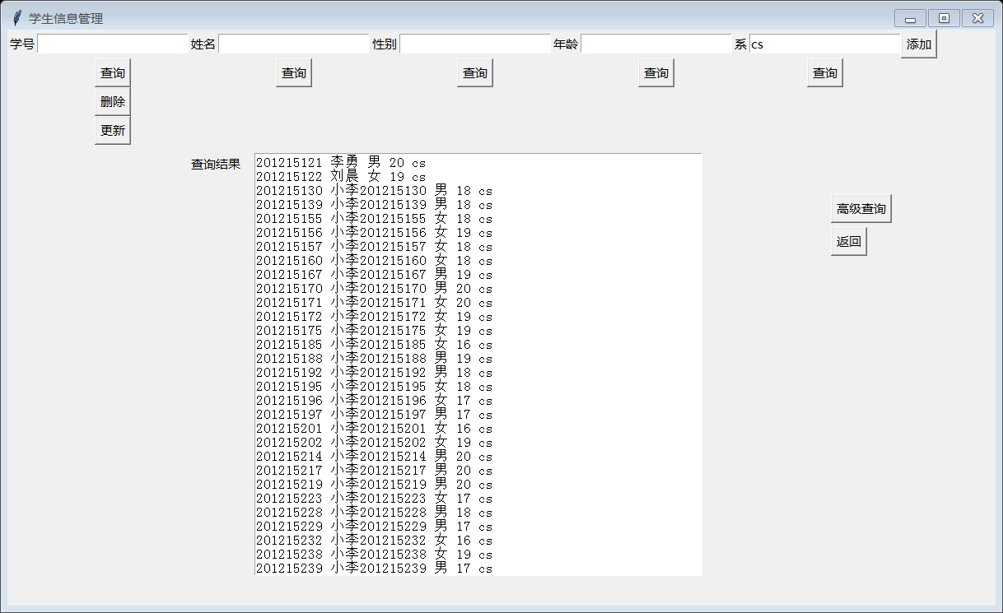

### 4.2.2课程信息管理

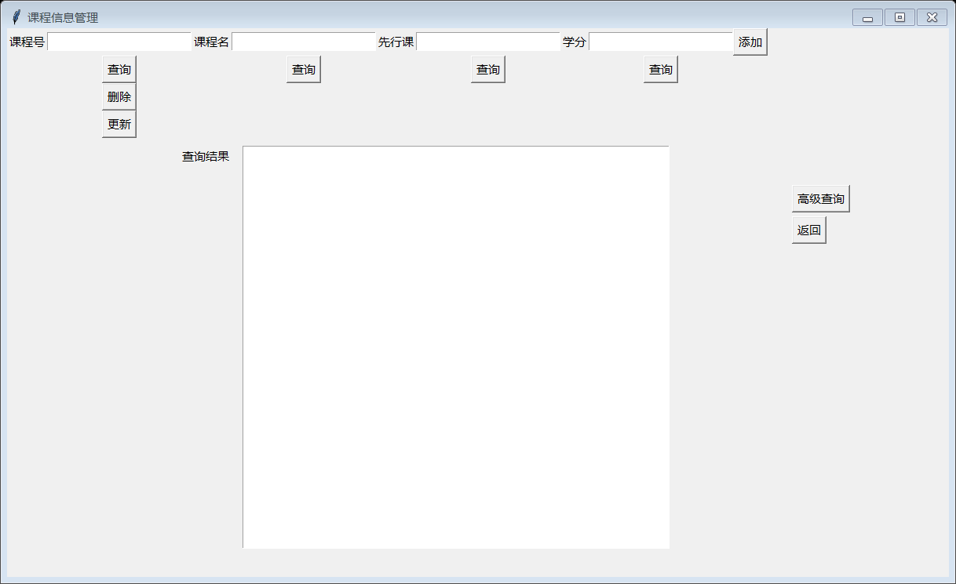

添加演示：

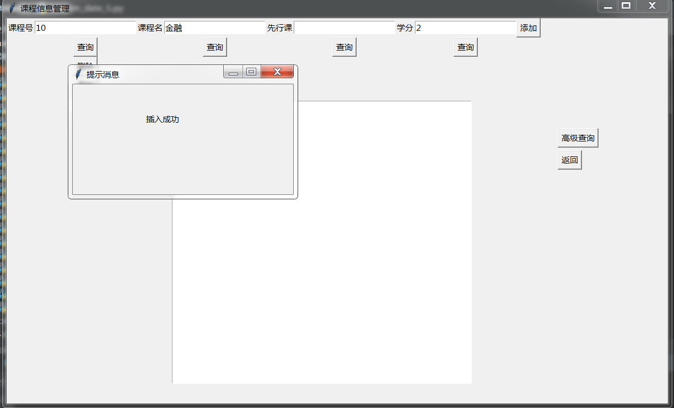

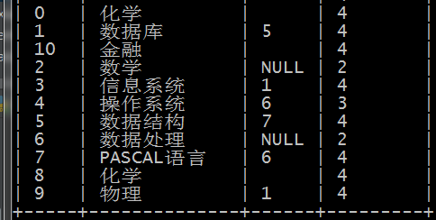

查询演示：

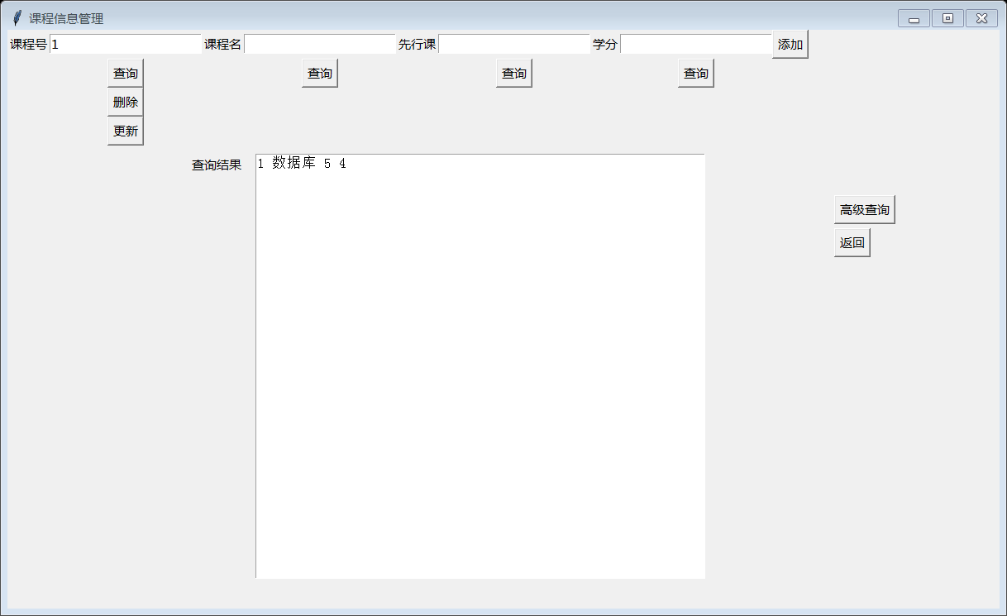

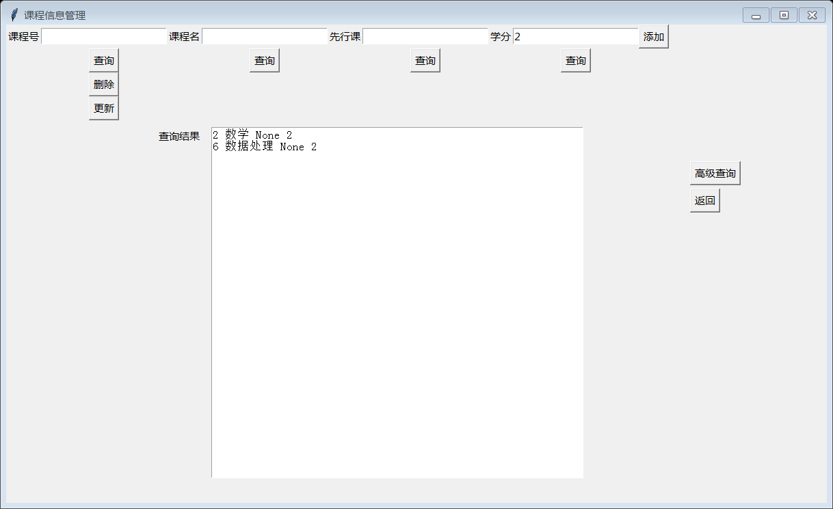

### 4.2.3学生选课管理

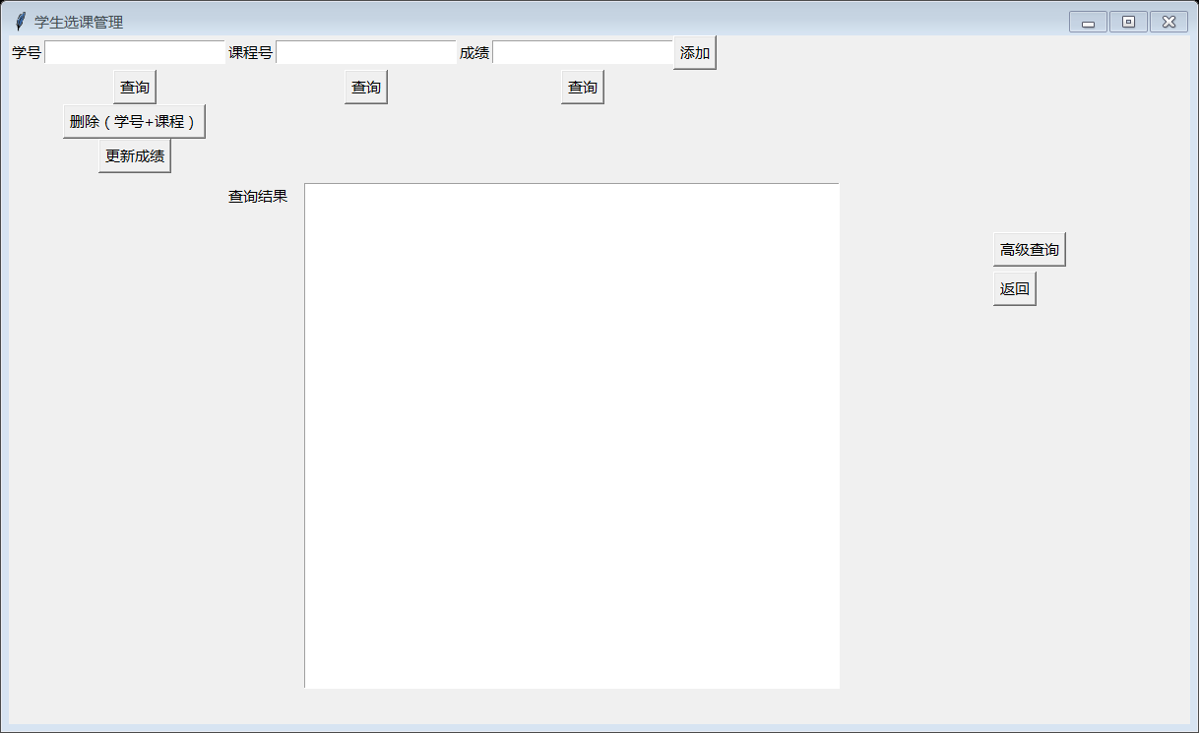

查询演示：

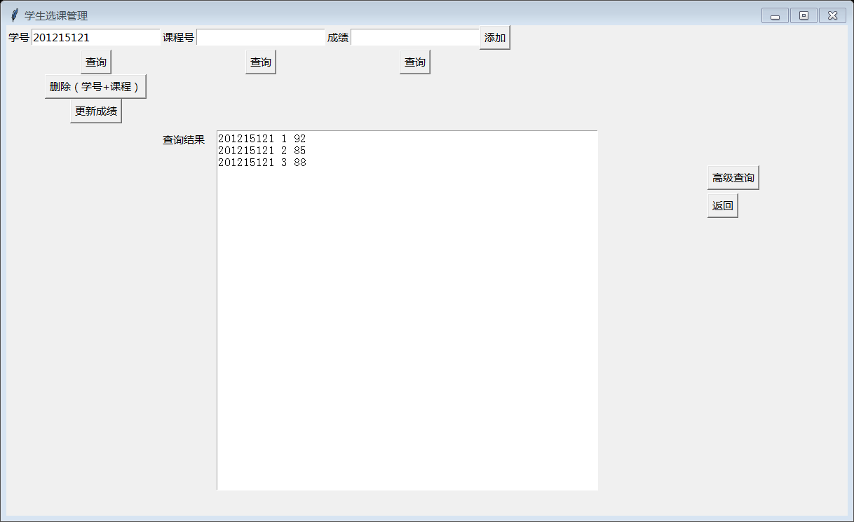

### 4.2.4可选课程

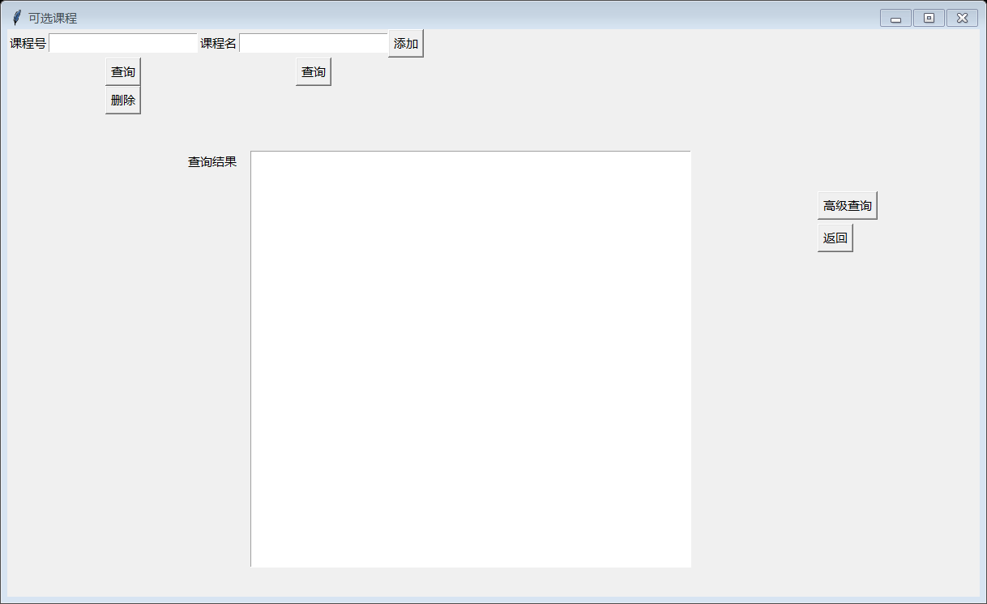

## 4.3学生界面

学生登录后，可以对自己的信息、课程成绩、选课及已选课程的增删改查等操作

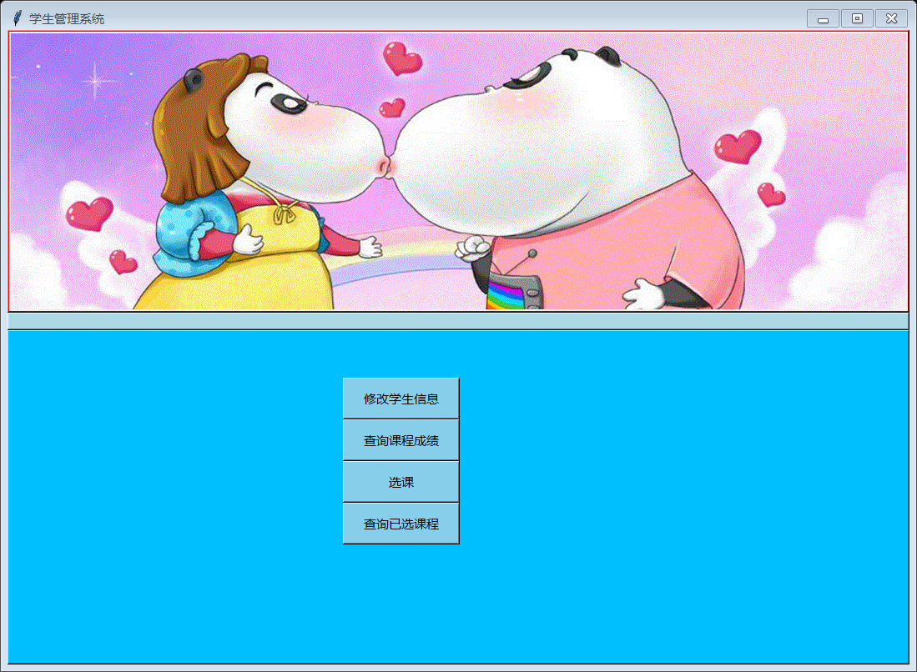

### 4.3.1修改学生信息

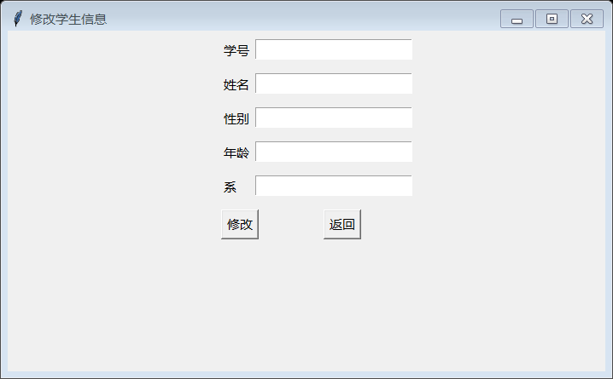

### 4.3.2查询课程成绩

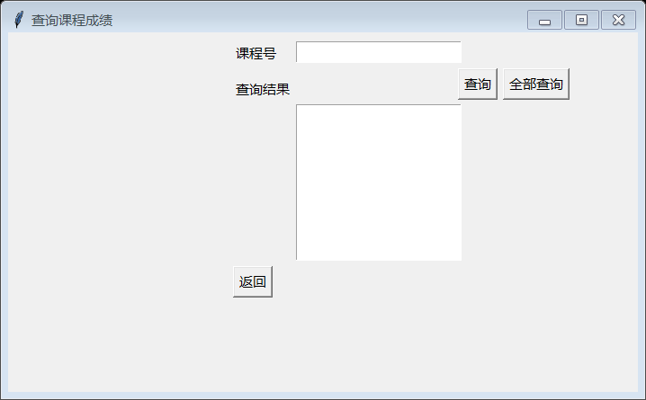

### 4.3.3选课

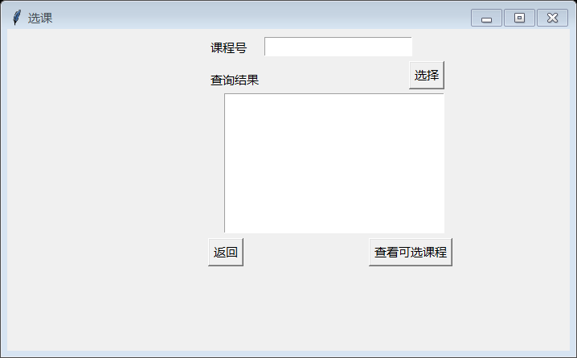

### 4.3.4查询已选课程

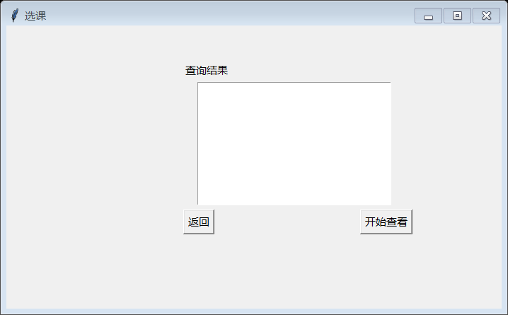

# 扩展功能（查询优化）

## 5.1数据生成

对S表和SC两个表使用随机函数生成记录然后一条一条的插。可以批量插入。但我试了，没有成功。

## 5.2数据量

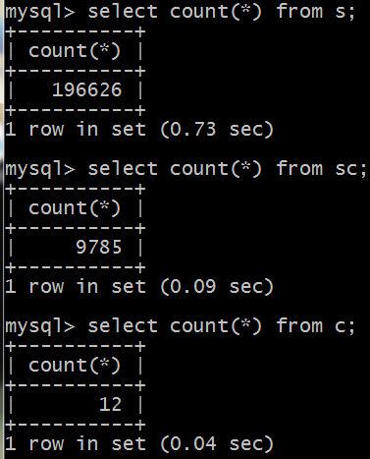

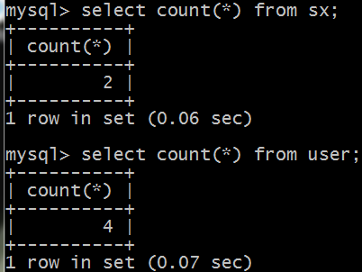

## 5.3对IN语句的优化

### 5.3.1高级查询

每个教师管理的模块有一个高级查询，能够根据输入的sql语句，查询我们想要的结果。就如同excel里能够用公式来筛选数据

界面如下：

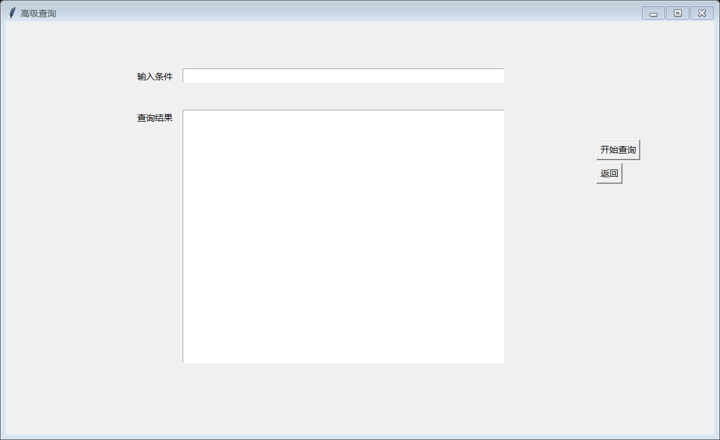

### 5.3.2三条语句比较

（1）与（3）等价，（2）是（1）的子查询

(1) select Sno,Sname from S where Sno in( select Sno from SC where Grade = '76' )

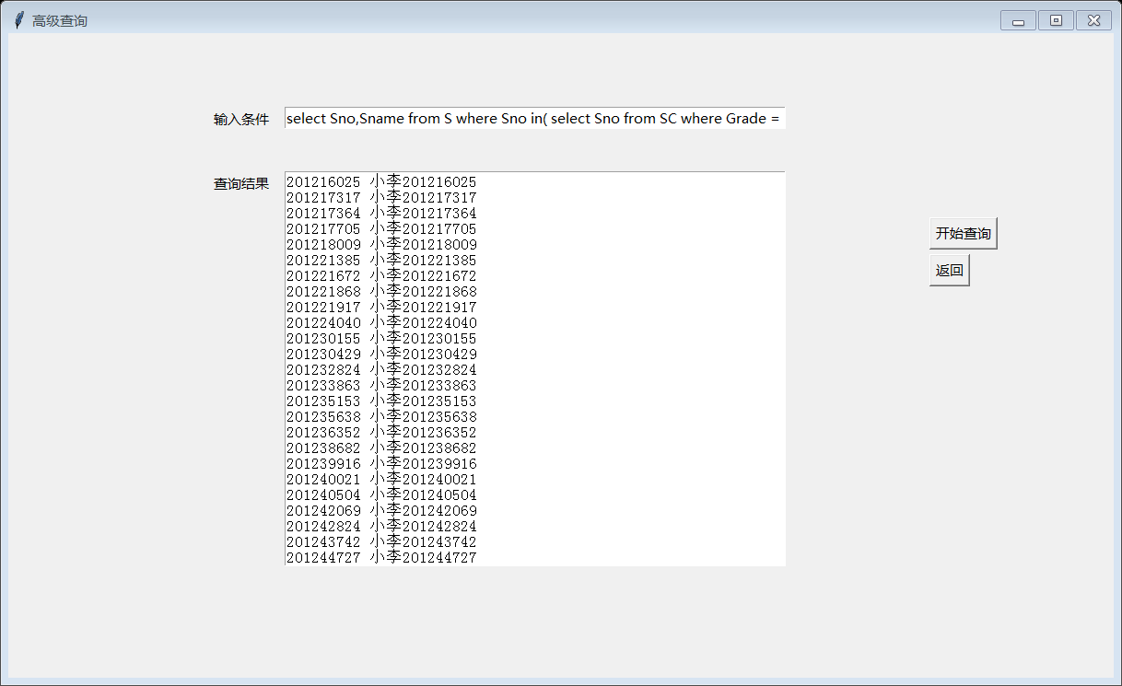

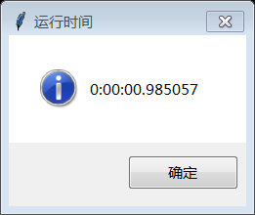

(2) select Sno from SC where Grade = '76'

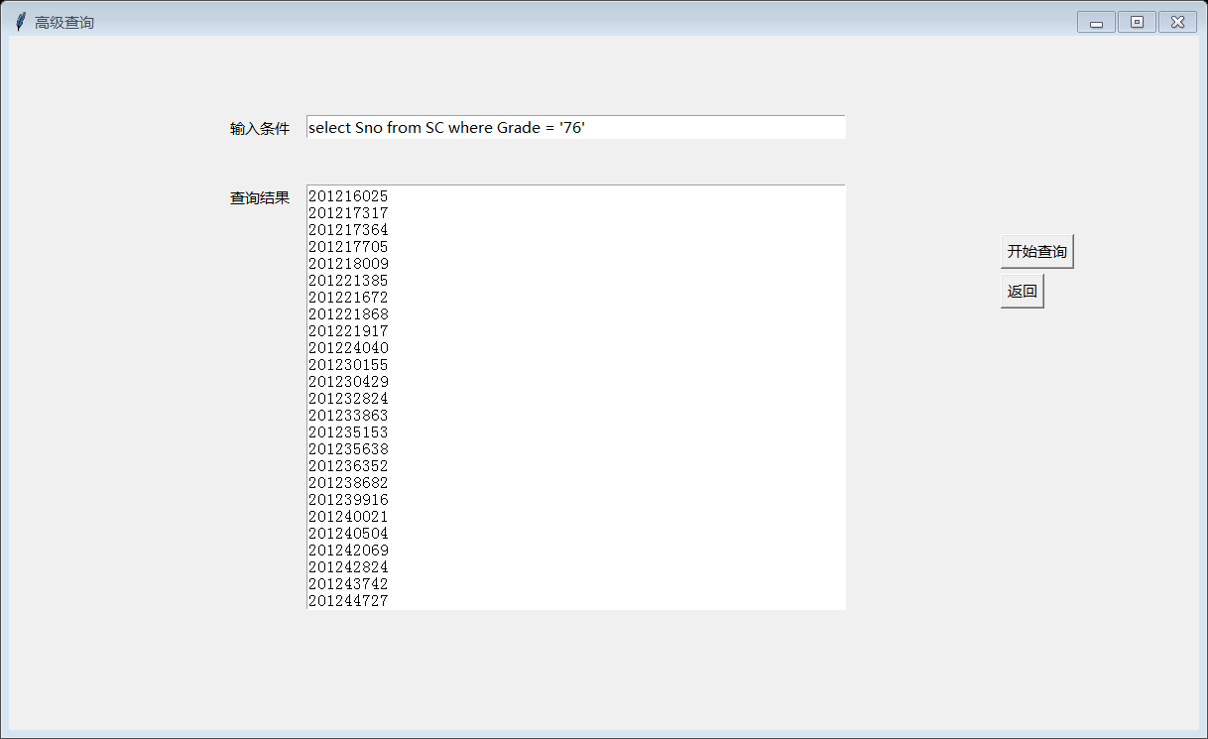

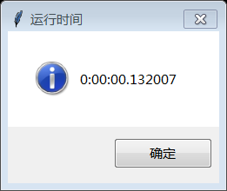

(3) select Sno,Sname from S where Sno in(select Sno from( select Sno from SC where Grade = '76' ) as tb)

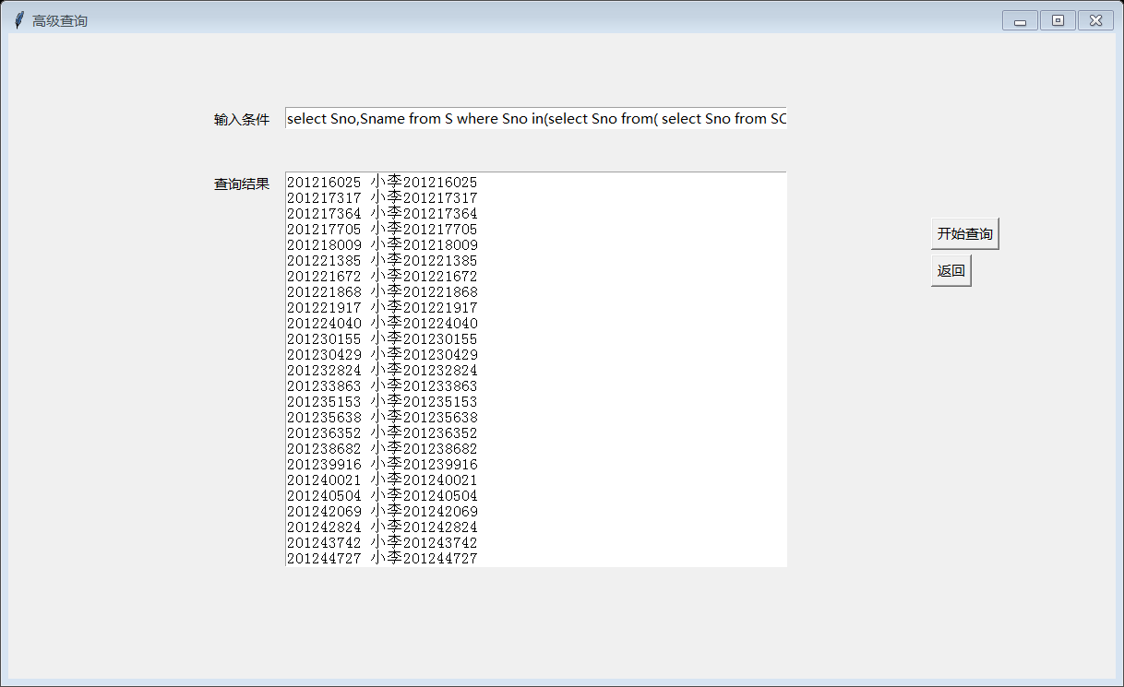

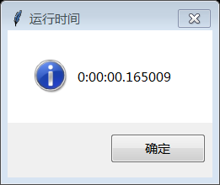

### 5.3.3结论

通过上述的比较，我们发现子查询（2）的速度非常快，而（1）的查询非常慢。因此我们通过代数优化的方法改变（1）的结构形成(3)。从而（3）比之(1)的速度近乎提高了8倍。可以看出代数优化的重要性。

## 5.4生成海量数据代码及时间的计算代码

### 5.4.1 生成S表数据：（random_date_S.py）

部分print（）输出是在控制台显示插入数据的过程

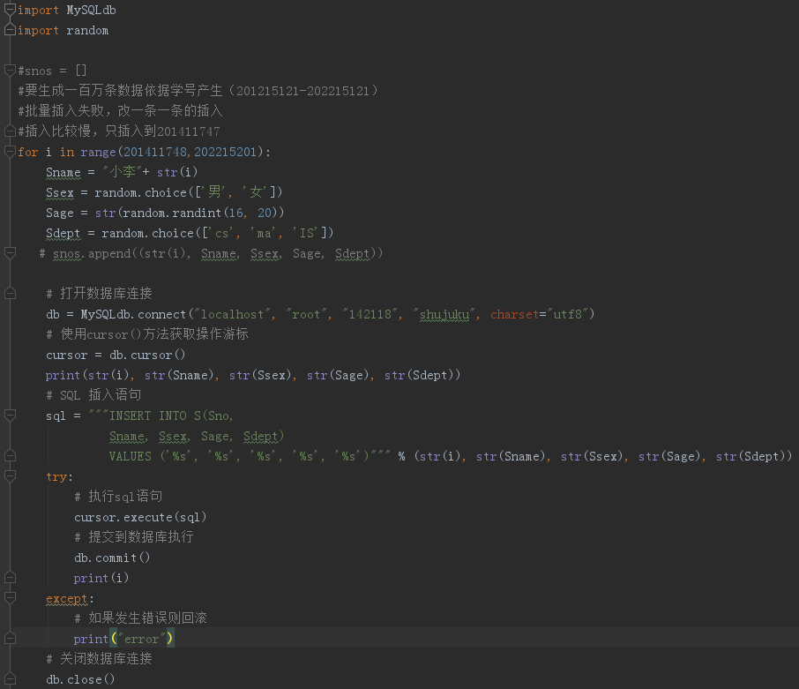

### 5.4.2 生成SC表数据：（random_date_SC.py）

部分print（）输出是在控制台显示插入数据的过程

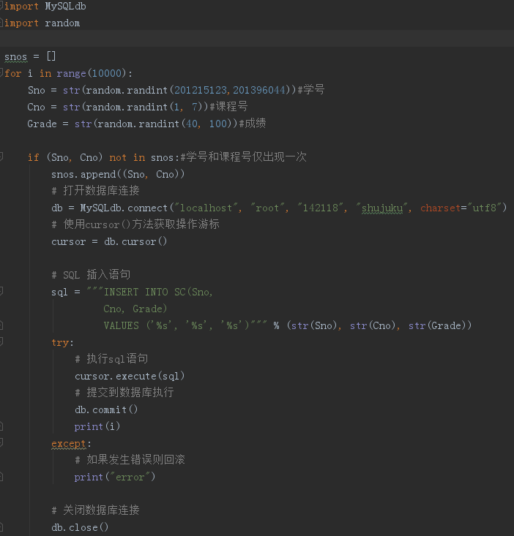

### 5.4.3时间的计算：（height_search.py）

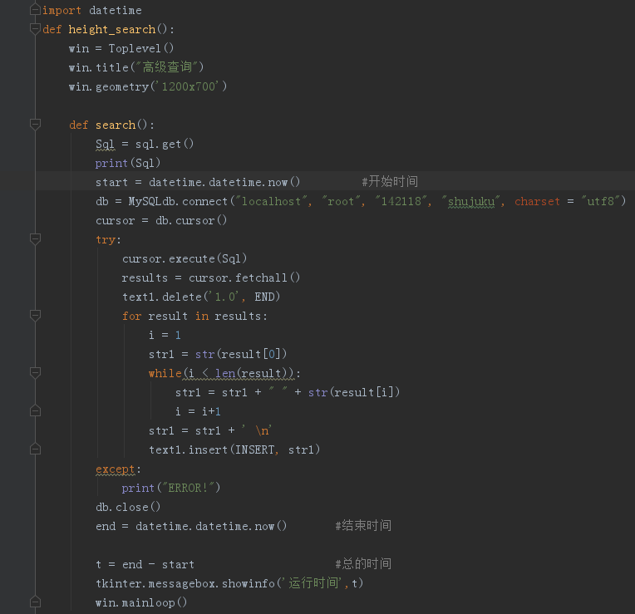

# 心得体会

通过这次的实验使自己收获了很多，不仅让自己对python使用更上一层楼，而且对数据库的使用更加的了解了。让自己对数据库的认知并不是停留在课本上，而是在实践中。对课本中还在模糊的增删改查语句模糊的地方也清晰了很多。也明白了查询优化对数据库操作的重要性。除此之外，因为计算机网络课的实验是用python和tkinter写的，也是关于图形界面的。所以我选择了python来完成此次的实验。当然，自己对python和tkinter的使用，其实也是这个学期才接触的。算不上很熟悉，我喜欢他的原因是布局比较清晰，函数容易重构。虽然不像其他的图形界面可以直接拖。这个则需要自己布局，一行一行代码的去写。我的大部分时间就是花在这个方面。除此之外，还有涉及中文也花费了自己很多的时间去验证。最后，自己成功做出了学生选课管理系统。

当然，自己做的这个系统还有很多需要改进的地方，当时验收的时候，学长学姐也提出来了。这主要是自己的原因，考虑不够清晰。比如自己设计的高级查询，缺点就是并非所有的人都知道sql语句怎么写。我自己的想法是高级查询就像excel里的通过函数来筛选数据。自己做这个也是为了对查询in优化的一种准备，也是为能够为用户筛选出更多的数据。其他界面做的就比较简陋，就是简单的增删改查。自己对tkinter也是不怎么熟悉，导致很多有想法的地方没法实现，这是一个很遗憾的事情。

# 参 考 文 献

1. 王珊，萨师煊等. 数据库系统概论. 第 5版，北京：高等教育出版社，2014.9
2. 刘春茂，裴雨龙等.Python程序设计案例教程课堂，北京：清华大学出版社，2017.